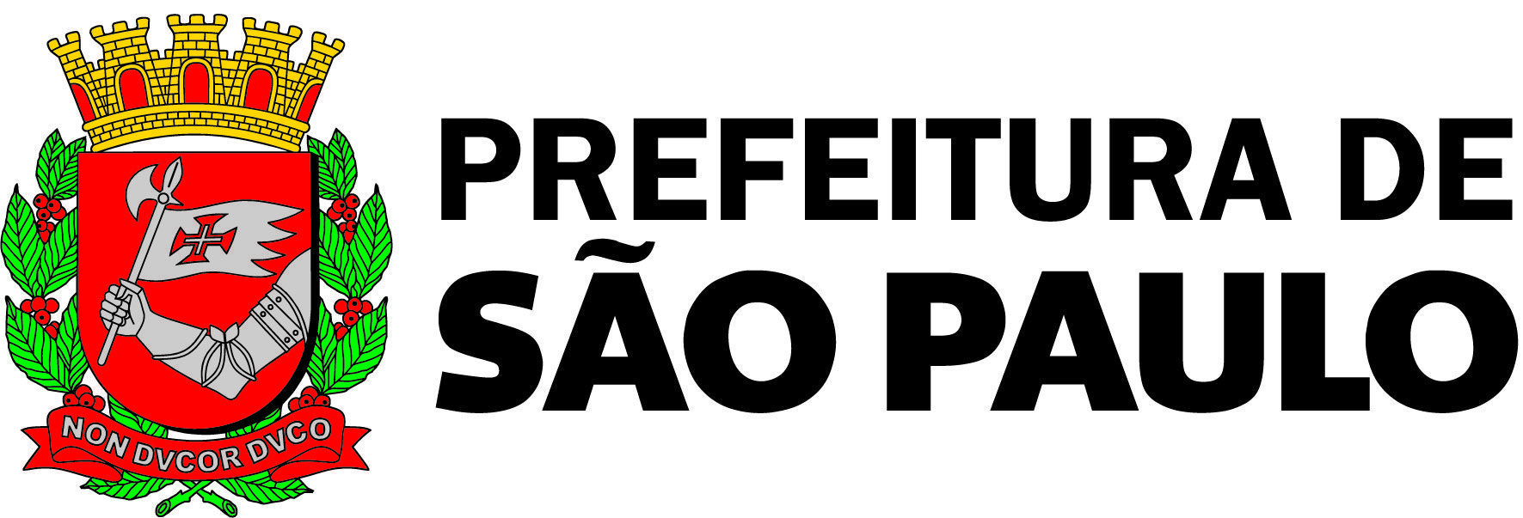

O Conselho Municipal de Direitos da Pessoa Idosa (CMI), NO USO DE SUAS ATRIBUIÇÕES QUE LHE SÃO CONFERIDAS PELA LEI MUNICIPAL Nº 17.452/09/2020, com a disposição do seu REGIMENTO INTERNO, informa:

---------------------------------------------
Ata nº 02 – Ano de 2024

Em concordância com o Calendário Oficial do ano de 2024 do Conselho Municipal de Direitos da Pessoa Idosa (CMI), no mês de janeiro não foi realizada reunião de Assembleia Geral ordinária do CMI por se tratar de um período de recesso do colegiado - gestão 2023/2025.

Abaixo disponibilizamos informações sobre o Calendário Oficial do ano de 2024:

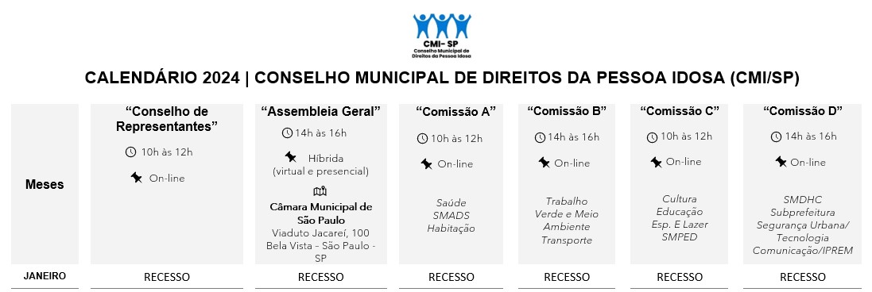

Importante*: As reuniões de 2024 estão sujeitas a alteração, mediante deliberação sobre o novo Regimento Interno do CMI, que deve ser publicado em breve.

Assim que o RI for aprovado e publicado, o Calendário Oficial do CMI será disponibilizado para todos (as).

